Муниципальное казенное общеобразовательное учреждение
Шанинская СОШ

Методическая разработка тематического классного часа
«Уроки семьи и семейные ценности»

Подготовила и провела:
Лещенко Ж.И.

2012г.

Форма учебной работы: урок-игра
Тема классного часа: «Дом моей мечты».
Цель: Определить понятие «дом», формировать понятие «счастливая семья».
Задачи:1. Воспитание чувств, любви и гордости за свою семью, уважения к родителям, развитие интереса к истории своей семьи.
2. Формирование положительного отношения, уважения к семьям одноклассников.
3. Формирование представлений о жизненном идеале семьи.
4. Создать комфортную ситуацию для творческого самовыражения обучающихся, проявления их активности.
5. Знакомство с наиболее распространенными традициями русского народа.
Оборудование: конверты с «кирпичиками» (заготовки из цветных листов) ,генеалогическое дерево, бумажные яблоки.

Ход занятия.
1.Организационный момент. Психологический настрой.
-Сегодня, 1 сентября – в День знаний, первый день нового учебного года, мы поговорим на очень интересную и важную тему, и, я надеюсь, что вы будете активно работать, и у всех вас до конца занятия сохранится прекрасное настроение.

2. Определение темы занятия. Целеполагание.
-Итак, наш первый урок в этом учебном году – Дом моей мечты.
Нам с вами предстоит по «кирпичику» возвести дом и выяснить на каких ценностях основывается понятие счастливая семья.
-А для начала мне бы очень хотелось узнать, как вы провели лето: как отдохнули, где побывали и с кем. (рассказы детей о своем летнем отдыхе).
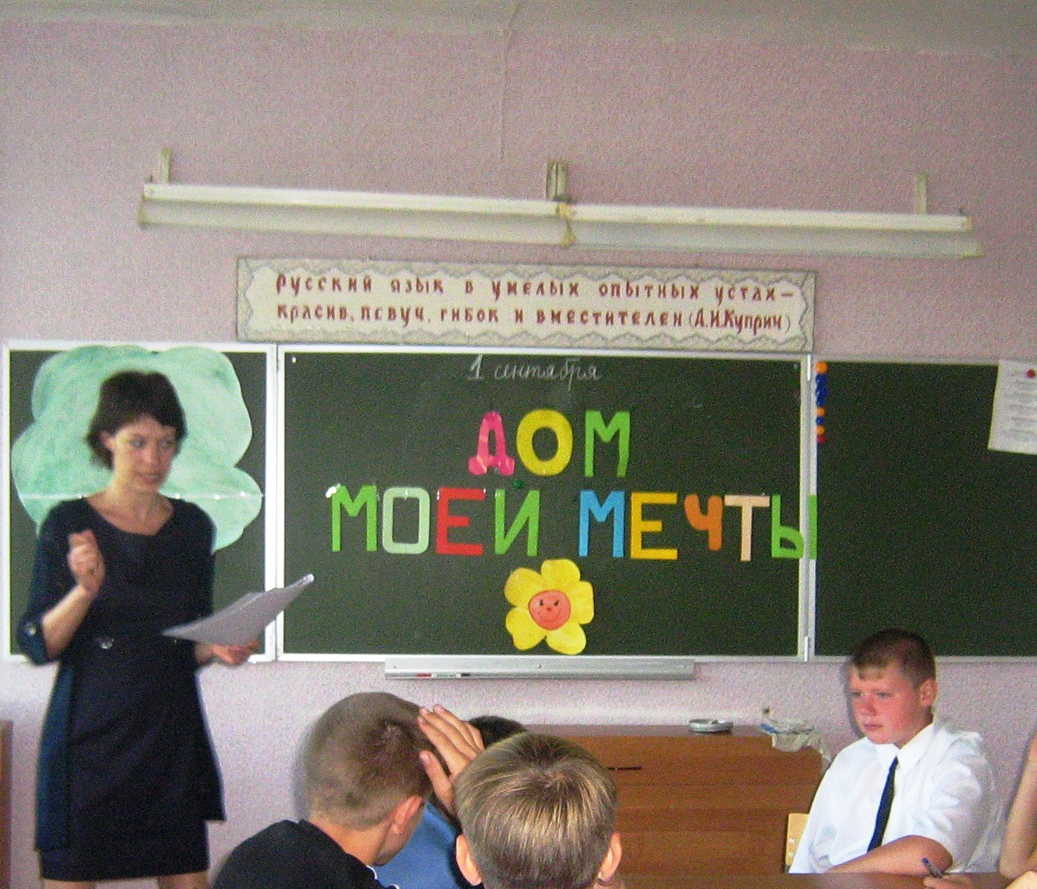
3. Работа по теме .
1) - Здорово вы провели каникулы, хорошо отдохнули. Знаете, я заметила, что вы все рассказывая о свом отдыхе, употребляли слова «мама, папа, бабушка, дедушка, брат, сестра, дядя, тетя». А кто это? (члены семьи).
- Совершенно верно, люди с которыми мы вместе живем, отдыхаем, которые рядом и в праздники и в трудную минуту – это члены семьи. Они самые близкие, родные люди, самые надежные друзья.
- А как вы думаете, наш класс можно назвать семьей? (мнения детей).
Вы верно считаете, что и наш класс можно назвать семьей. Конечно, мы не родственники,но мы видимся каждый день в школе и во дворе, вместе узнаем что-то новое, радуемся победам и огорчаемся из-за неудач. Не зря учителей называют классными мамами. Хочется, чтобы наш класс остался такой семьей до окончания школы и стал еще дружнее.
-А как вы считаете, для чего человеку семья? (в семье все друг друга понимают, любят, уважают; заботяться друг о друге, помогают).

2) -Я хочу прочитать вам одну легенду. Чтение учителем легенды « Как появилась дружная семья».
Давным –давно жила семья, в которой было 100 человек, но не было между ними согласия. Устали они от ссор и раздоров. И вот решили члены семьи обратиться к мудрецу, чтобы он научил их жить дружно.Мудрец внимательно выслушал просителей и сказал: « Никто не научит вас жить счастливо, вы должны сами понять, что вам нужно для счастья, напишите, какой вы хотите видеть свою семью». Собралась эта огромная семья на семейный совет и решили они, чтобы семья была дружной, надо относиться друг к другу, придерживаясь этих качеств:
Понимание Любовь Уважение Доверие Доброта Забота Помощь Дружба. Запомните, ребята, эту легенду.
Если каждый член семьи будет следовать этим правилам, то в семье будут царить: мир и согласие. А значит, все будут счастливы. Подумайте, какие вы кирпичи возьмете для строительства своего чудесного дома.
Предлагаю вам не на долго превратиться в строительную бригаду. Для этого нужно объединиться в команды. Семьи-команды участвуют в конкурсах и получают «кирпичики».
3) Проводятся конкурсы.
КОНКУРС «СЕМЕЙНЫЙ ПОРТРЕТ»
Каждая команда-семья расскажет о своих семейных увлечениях интересно, творчески. Итак, послушаем рассказы семей под названием “Дело было вечером, делать было нечего…”
КОНКУРС «УСТАМИ МЛАДЕНЦА».
-Это когда все вместе – мама, папа, бабушка, дедушка. (Семья)
-В семье это самое дорогое, ее берегут, передают из поколения в поколение. (Семейная реликвия)
-Самый нежный, самый добрый, самый любимый человек для всех людей на Земле. (Мама)
-Место, где мы бываем все вместе. (Дом)
-Это такое маленькое, пищащее, доставляющее много хлопот, но его все равно любят. (Ребенок)
-Она вяжет всем носки и печет самые замечательные пирожки и булочки. (Бабушки)
-В них играют все дети. (Игрушки)
-Это не человек, но его любят все члены семьи. (Домашнее животное)

КОНКУРС «ДОМАШНЕЕ ЗАДАНИЕ»
Нужно разгадать несложный кроссворд на тему родственных отношений.
1 Сын моей матери.
2 Мой родитель.
3 Девочка, которая имеет родителей, как у меня.
4 Та, что дала нам жизнь.
5 «Святая кровь»- мать мужа.
6 Сестра мамы или папы.
7 Сын моего ребенка
8 Мой наследник
9 Брат отца или матери.
10 Сын моей сестры или брата.
11 Отец мужа.
Кто больше споет песен о семье.
КОНКУРС «НАРОДНАЯ МУДРОСТЬ»
На столе у вас лежат конверты, в которых вы найдете карточки со словами. Из этих слов вы должны составить пословицу. Вы можете поменять форму слова .
- Держаться, друг, а, старый, дом ,новый. (Держись друга старого, а дома нового).
-Дом, построить, шапка, голова, не, на, надевать. (Дом построить - не шапку на голову надеть).
-Муж, жена, малые, детки, сирота, без, пуще.
-Отец, рыбак, дети, и, вода, в, смотреть. (Отец- рыбак, и дети в воду смотрят).

КОНКУРС «ВОПРОСЫ И ОТВЕТЫ»
Вопросы первой команде:
Емкость для приготовления супа. (Кастрюля)
Струнный русский народный инструмент. (Балалайка)
Часть суток между днем и ночью. (Вечер)
Небольшое животное зеленого цвета, которое живет около воды. (Лягушка).
Огородное растение оранжевого цвета.(Морковь)
Часть суши, со всех сторон окруженная водой. (Остров)
Отец отца или матери по отношению к их детям. (Дедушка)
Вопросы второй команде:
Сосуд с ручкой, в котором обычно носят воду. (Ведро)
Музыкальный инструмент с шестью или семью струнами. (Гитара).
Время года, которое наступает после весны. (Лето)
Животное с длинной шеей. (Жираф)
Врач, который лечит детей.(Педиатр)
Верхняя часть дерева. (Крона)
Мать отца или матери по отношению к их детям. (Бабушка)
Птица, приносящая ребенка в дом. (Аист).
«ИМЕНА»
Вспомнить по 5 полных имен (мужских и женских):
1 команде- на букву «А»
2 команде- на букву «В».
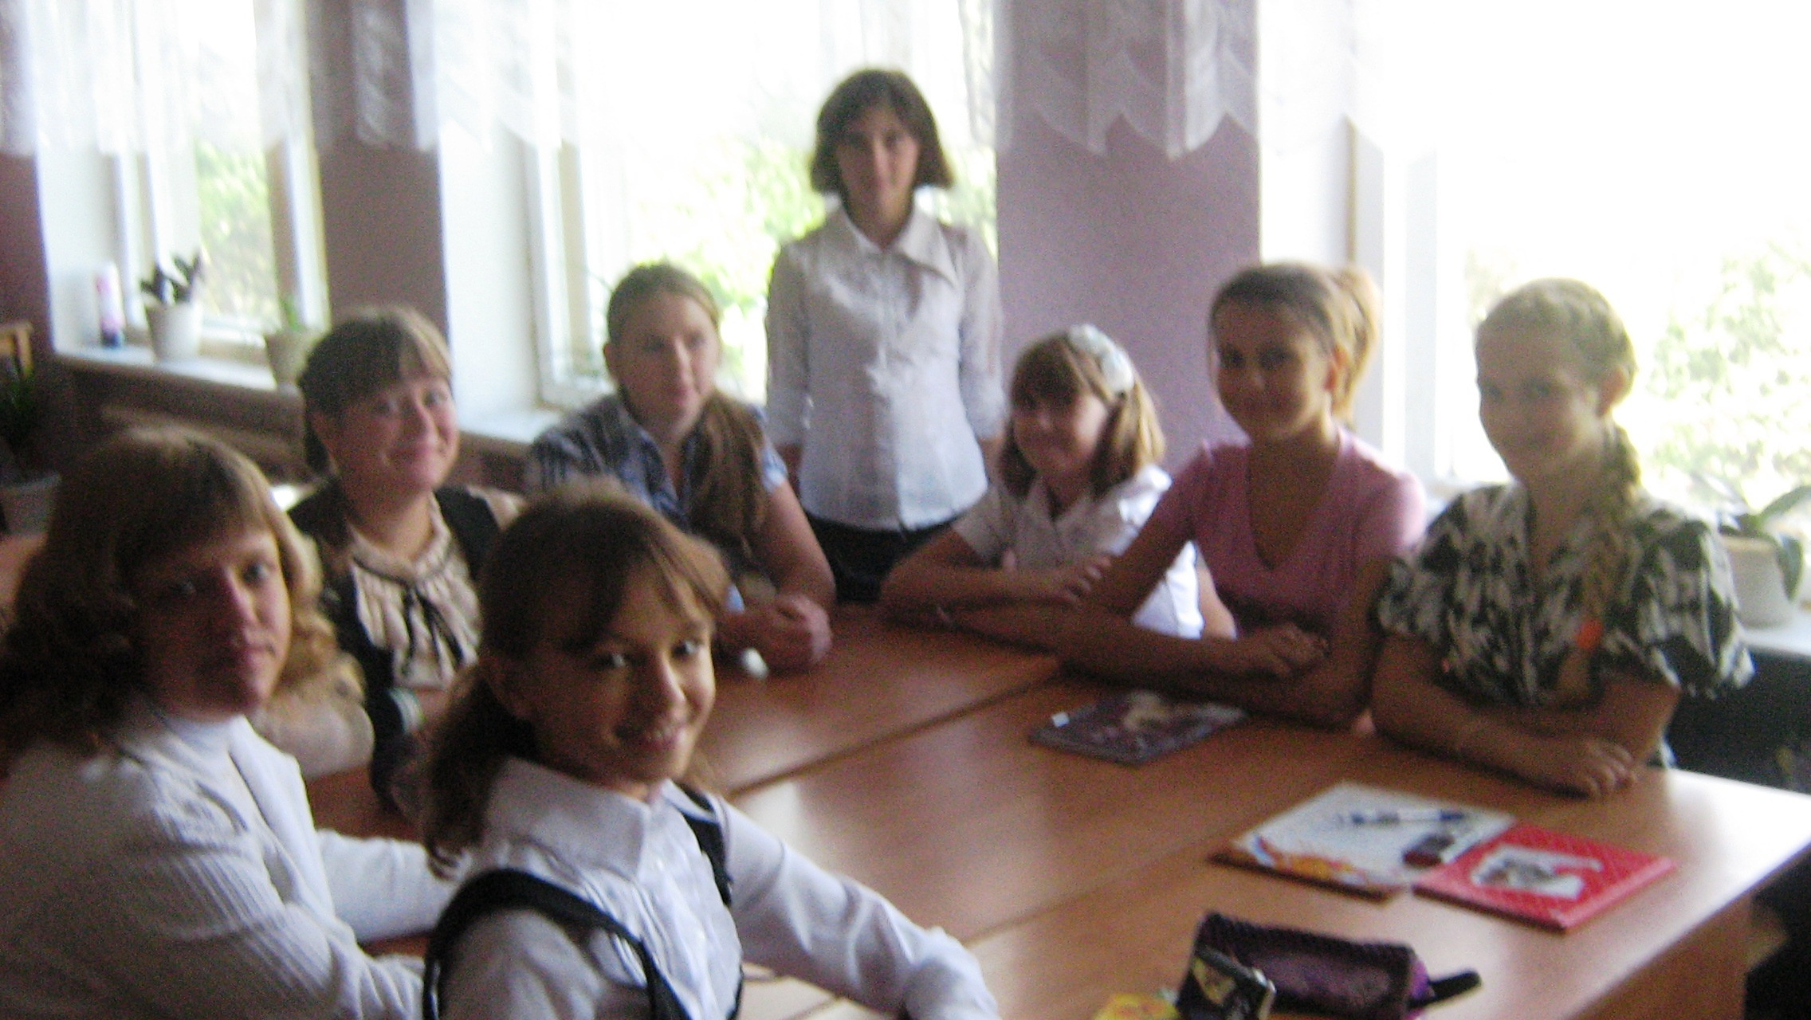
КОНКУРС «ЛИТЕРАТУРНЫЙ»
- Жил старик со своею старухой
У самого синего моря;
Они жили в ветхой землянке
Ровно тридцать лет и три года.
Старуха пряла свою пряжу.
Старик ловил неводом рыбу.
(А.С.Пушкин. Сказка о рыбаке и рыбке.)
- В доме восемь дробь один
У заставы Ильича
Жил высокий гражданин
По прозванью Каланча.
По фамилии Степанов
И по имени Степан,
Из районных великанов
Самый главный великан.
(С. Михалков. Дядя Степа.)
- Свет мой, зеркальце! Скажи,
Да всю правду доложи:
Я ль на свете всех милее,
Всех румяней и белее?
(А.С.Пушкин. Сказка о мертвой царевне и семи богатырях).
- О, если я утону,
Если пойду я ко дну
Что станется с ними, больными,
С моими зверями лесными?
(К.И.Чуковский. Доктор Айболит.)
- Как зовут мальчика, которому нужно было из льдинок сложить слово «вечность»? (Кай)
- Как зовут девочку, которая попросила Льюиса Кэрролла написать сказку, где было бы «побольше глупостей»? (Алиса)
- Как звали волшебника, который носил с собой два зонтика: один пестрый и нарядный, а второй- обычный, черный? (Оле- Луккойе)
- Назовите имена двух неугомонных братьев из рассказа А. Гайдара. (Чук и Гек)
- Как зовут поэта в сказке А. Толстого «Золотой ключик, или приключения Буратино»? (Пьеро)
- Как звали друга папы Карло, принесшего ему полено, из которого тот вырезал Буратино? (Джузеппе)
Итак, семьи-бригады получили набор кирпичей. Сумейте договориться, из каких кирпичей вы построите дом. Крыше можно дать тоже название. Вспомните ключевые слова из легенды «Как появилась дружная семья слова»,прозвучавшая вначале урока. Приготовьтесь к защите своего проекта «Дом моей мечты».

4. Генеалогическое дерево.
Каждый из вас – вершина своего дерева, его молоденькая веточка. А кто же составляет ветви, могучие стволы и корни нашего семейного дерева?
Возьмите бумажные яблочки и впишите свою родословную. Каждый должен оформить свою ветку дерева, которое изображено на доске. Закрепим наши плоды . 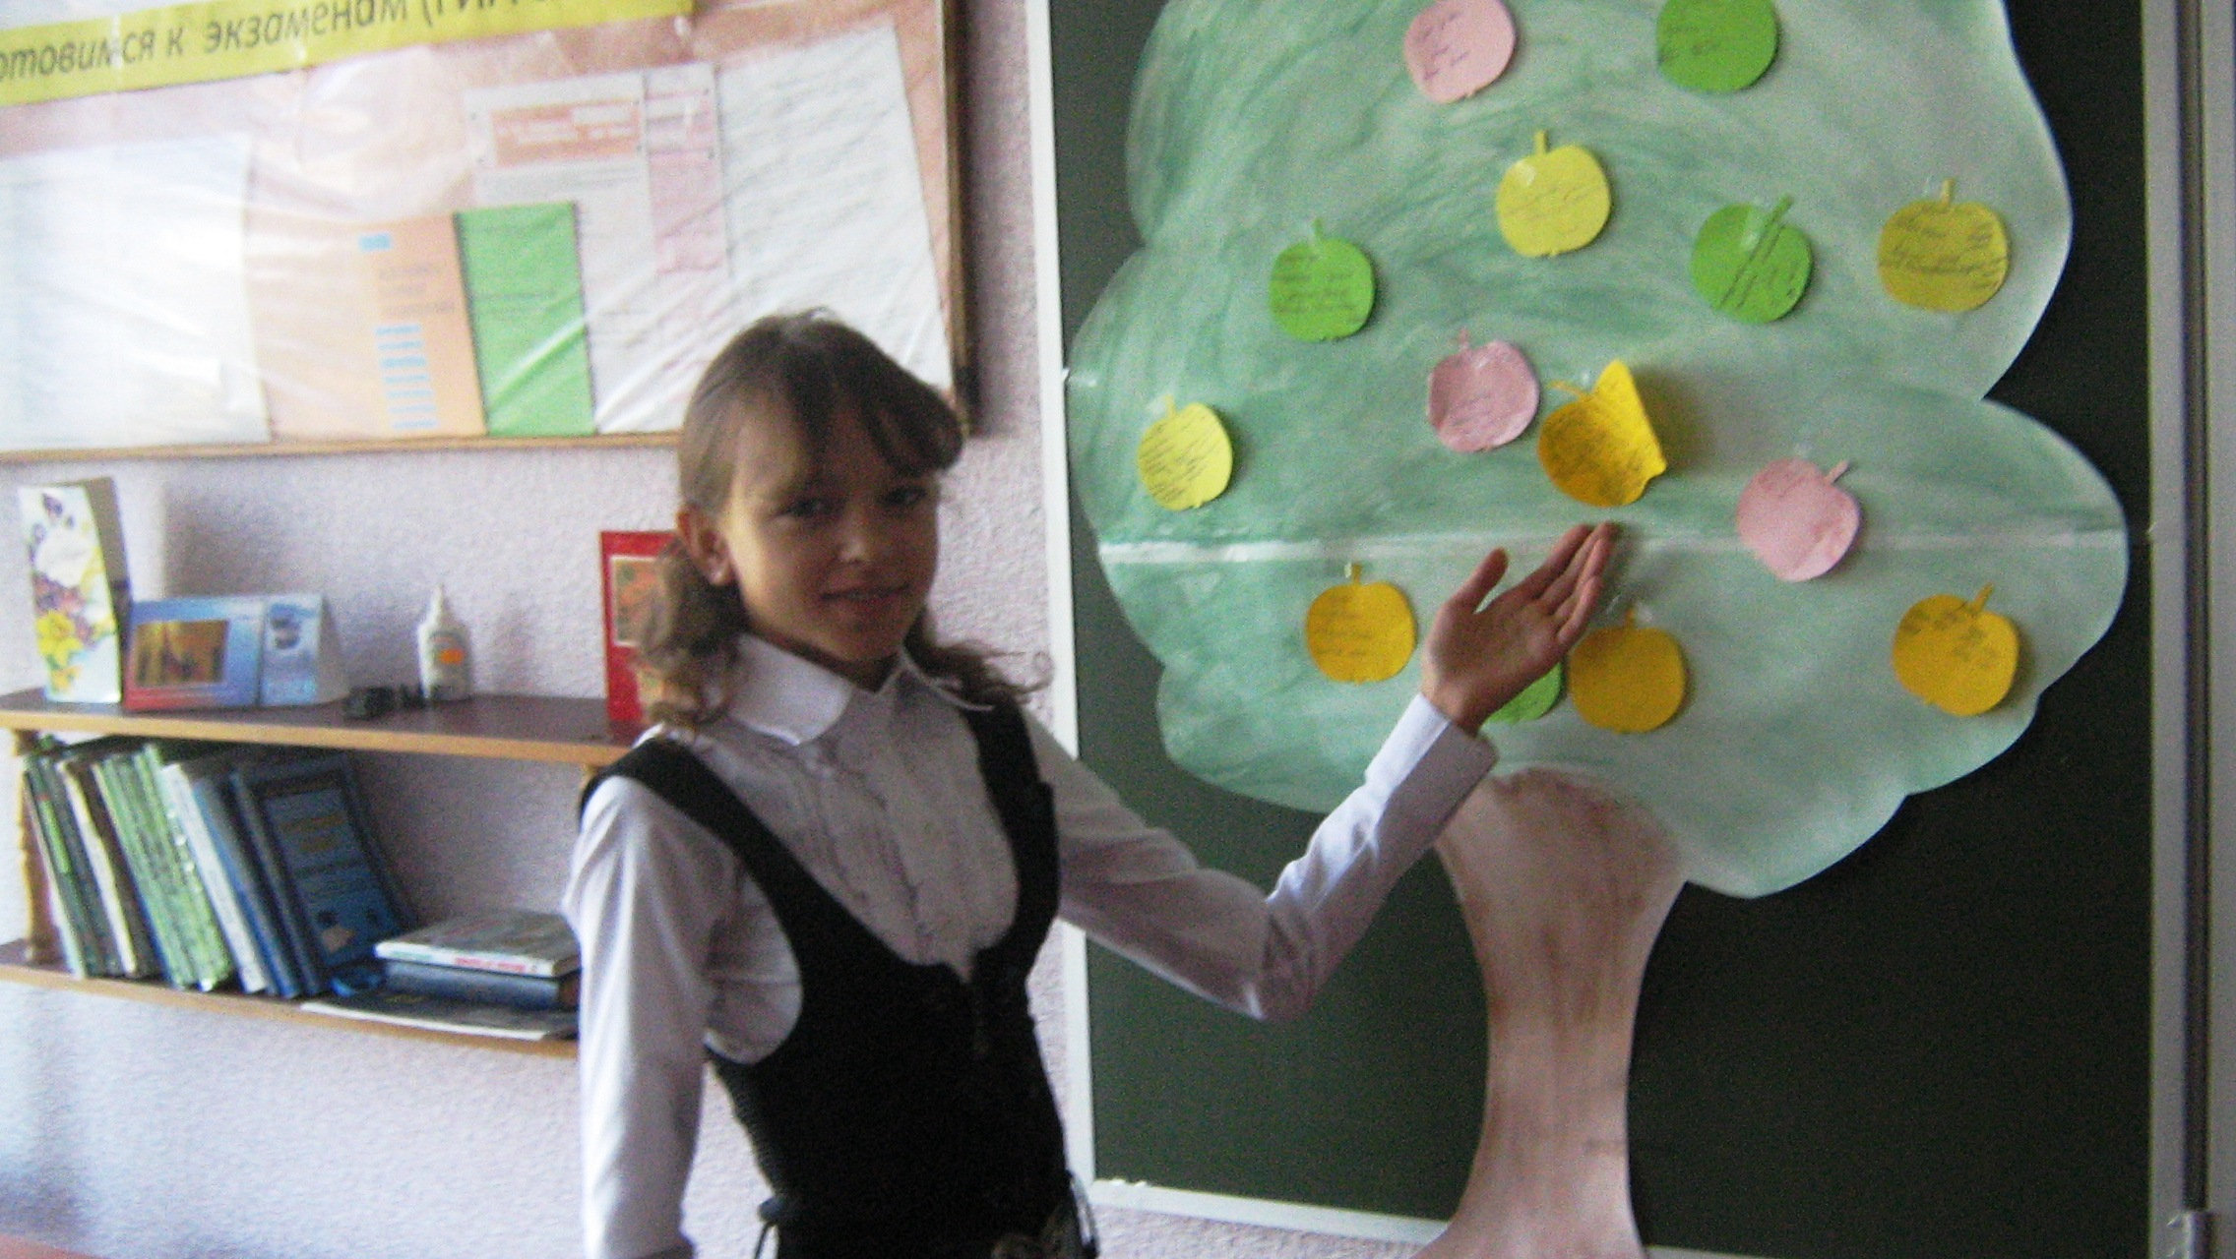
В семейном кругу мы с вами растем,
Основа основ - родительский дом.
В семейном кругу все корни твои,
И в жизнь ты входил из семьи.

5. Итог урока.
-Вы придёте домой, что вы расскажете о нашем уроке? О чём мы сегодня говорили? Что нового вы узнали?

